- Regelace ledu: https://www.youtube.com/watch?v=cwIAGCWmHgk
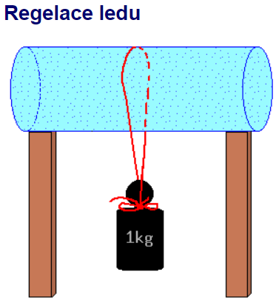
Regelace umožňuje zajímavý experiment s dělením ledu. Nejprve si připravíme blok ledu. Do umělohmotné láhve od limonády nalijeme vodu a necháme ji zmrznout v mrazničce. Přes takto připravený blok ledu natáhneme drát a na obou stranách ho zatížíme závažím. Drát postupně prochází ledovým blokem, v dolní části dochází k neustálému tání ledu pod tlakem (regelaci způsobené zavěšenými závažími). Vznikající voda protéká vzhůru, kde opětovně tuhne na led. Při tání se spotřebovává teplo a při tuhnutí se teplo uvolňuje, takže shora dolů proudí teplo (vznikne tepelný tok). Experiment se proto provádí lépe s drátem, který dobře vede teplo, než například s provázkem, i když i to je možné. Prošlý drát led tedy nepřeřízne, blok zůstane celistvý. Vzniklý spoj je nicméně horší kvality a pokud s blokem udeříte o zem, rozlomí se v místě, kudy prošel drát. Experiment je možné provádět jen při teplotách slabě pod nulou (cca do −4 °C), při nižších teplotách tlak, kterým působí drát na led, není dostatečný a při teplotách pod −22 °C už tento jev nelze uskutečnit.
Pochopení regelace má dlouhou historii. V roce 1850 skotský fyzik James Thomson teoreticky odvodil vztah pro lineární pokles teploty tání s rostoucím tlakem. Při vyšších tlacích dochází k tání i pod teplotou 0 °C.

- Anomálie vody: https://www.youtube.com/watch?v=FOy7e4K631s

Voda je mezi kapalinami výjimkou z hlediska závislosti svého objemu na teplotě. Zahříváme-li vodu z 0°C na 4°C, zmenšuje se její objem a její hustota roste. Ve 4°C voda dosahuje max. hustoty 1000 kg na kubický metr. Teprve od teploty 4°C výše se objem vody zvětšuje a hustota se zmenšuje. Tato odlišná závislost teploty a hustoty vody v porovnání s ostatními kapalinami je anomálie vody.
Ve zimě se největší hustota vodních ekosystémů nachází u dna právě při teplotě 4°C, nad i pod je teplota i hustota jiná (nižší, vyšší); mohou zde přežívat organismy v zimním období.
